Sujet

Fablab Concarneau
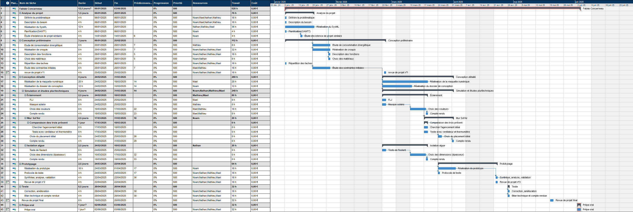
Analyse du projet
Définire la problématique
Description du besoin
Réalisation du SysML
Planification(GANTT)
Étude d'existence de projet similaire
Conception préliminaire
Etude de consommation énergétique
Réalisation de croquis
Description des fonctions
Choix des matériaux
Répartition des taches
Étude des contraintes initiales
revue de projet n°1
Conception détaillé
Réalisation de la maquette numérique
Réalisation du dossier de conception
Simulation et études pluritechniques
Éclairement
Mur Sol'Air
Isolation algue
Prototypage
Réalisation du prototype
Protocole de teste
Synthèse, analyse, validation
Revue de projet n°2
Teste
Correction, amélioration
Bilan technique et compte rendue
Revue de projet final
Prépa oral
Prépa oral

Date de début | 06 janv. 2025
Date de fin | 03 juin 2025

Analyse du projet
Date de début | 06 janv. 2025
Date de fin | 20 janv. 2025

Définire la problématique
Date de début | 06 janv. 2025
Date de fin | 06 janv. 2025
Ressources | Noam;Mael;Nathan;Mathieu

Description du besoin
Date de début | 06 janv. 2025
Date de fin | 06 janv. 2025
Ressources | Noam;Mael;Nathan;Mathieu

Réalisation du SysML
Date de début | 06 janv. 2025
Date de fin | 20 janv. 2025
Ressources | Nathan;Mathieu;Mael

Planification(GANTT)
Date de début | 06 janv. 2025
Date de fin | 06 janv. 2025
Ressources | Noam

Étude d'existence de projet similaire
Date de début | 14 janv. 2025
Date de fin | 14 janv. 2025
Ressources | Noam

Conception préliminaire
Date de début | 06 janv. 2025
Date de fin | 25 févr. 2025

Etude de consommation énergétique
Date de début | 20 janv. 2025
Date de fin | 28 janv. 2025
Ressources | Mathieu

Réalisation de croquis
Date de début | 20 janv. 2025
Date de fin | 28 janv. 2025
Ressources | Noam;Nathan;Mathieu;Mael

Description des fonctions
Date de début | 28 janv. 2025
Date de fin | 28 janv. 2025
Ressources | Noam;Nathan;Mathieu;Mael

Choix des matériaux
Date de début | 28 janv. 2025
Date de fin | 28 janv. 2025
Ressources | Noam;Nathan

Répartition des taches
Date de début | 06 janv. 2025
Date de fin | 06 janv. 2025
Ressources | Noam;Nathan;Mathieu;Mael

Étude des contraintes initiales
Date de début | 20 janv. 2025
Date de fin | 28 janv. 2025
Ressources | Mael;Mathieu

revue de projet n°1
Date de début | 25 févr. 2025
Date de fin | 25 févr. 2025
Ressources | Noam;Nathan;Mathieu;Mael

Conception détaillé
Date de début | 24 févr. 2025
Date de fin | 31 mars 2025

Réalisation de la maquette numérique
Date de début | 24 févr. 2025
Date de fin | 18 mars 2025
Ressources | Mael

Réalisation du dossier de conception
Date de début | 24 févr. 2025
Date de fin | 10 mars 2025
Ressources | Noam

Simulation et études pluritechniques
Date de début | 24 févr. 2025
Date de fin | 31 mars 2025
Ressources | Noam;Nathan;Mathieu;Mael

Éclairement
Date de début | 24 févr. 2025
Date de fin | 18 mars 2025
Ressources | Mathieu;Mael

FLJ
Date de début | 24 févr. 2025
Date de fin | 25 févr. 2025
Ressources | Mael

Masque solaire
Date de début | 24 févr. 2025
Date de fin | 25 févr. 2025
Ressources | Mathieu

Choix des couleurs
Date de début | 10 mars 2025
Date de fin | 17 mars 2025
Ressources | Mael;Mathieu

Compte rendu
Date de début | 18 mars 2025
Date de fin | 18 mars 2025
Ressources | Mael;Mathieu

Mur Sol'Air
Date de début | 17 mars 2025
Date de fin | 31 mars 2025
Ressources | Noam

Comparaison des trois présent
Date de début | 17 mars 2025
Date de fin | 18 mars 2025

Chercher l'agencement idéal
Date de début | 17 mars 2025
Date de fin | 18 mars 2025

Teste avec ventilateur et thermomètre
Date de début | 17 mars 2025
Date de fin | 18 mars 2025

Choix du placement idéal
Date de début | 24 mars 2025
Date de fin | 25 mars 2025

Compte rendu
Date de début | 31 mars 2025
Date de fin | 31 mars 2025

Isolation algue
Date de début | 24 févr. 2025
Date de fin | 18 mars 2025
Ressources | Nathan

Teste de l'isolant
Date de début | 24 févr. 2025
Date de fin | 25 févr. 2025

Choix des dimensions (épaisseur)
Date de début | 10 mars 2025
Date de fin | 17 mars 2025

Compte rendu
Date de début | 18 mars 2025
Date de fin | 18 mars 2025

Prototypage
Date de début | 24 mars 2025
Date de fin | 22 avr. 2025

Réalisation du prototype
Date de début | 24 mars 2025
Date de fin | 01 avr. 2025
Ressources | Noam

Protocole de teste
Date de début | 24 mars 2025
Date de fin | 24 mars 2025
Ressources | Noam;Nathan;Mathieu;Mael

Synthèse, analyse, validation
Date de début | 22 avr. 2025
Date de fin | 22 avr. 2025
Ressources | Noam;Nathan;Mathieu;Mael

Revue de projet n°2
Date de début | 22 avr. 2025
Date de fin | 22 avr. 2025
Ressources | Noam;Nathan;Mathieu;Mael

Teste
Date de début | 28 avr. 2025
Date de fin | 28 avr. 2025

Correction, amélioration
Date de début | 28 avr. 2025
Date de fin | 28 avr. 2025
Ressources | Noam;Nathan;Mathieu;Mael

Bilan technique et compte rendue
Date de début | 28 avr. 2025
Date de fin | 28 avr. 2025
Ressources | Noam;Nathan;Mathieu;Mael

Revue de projet final
Date de début | 19 mai 2025
Date de fin | 20 mai 2025
Ressources | Noam;Nathan;Mathieu;Mael

Prépa oral
Date de début | 02 juin 2025
Date de fin | 03 juin 2025

Prépa oral
Date de début | 02 juin 2025
Date de fin | 03 juin 2025
Ressources | Noam;Nathan;Mathieu;Mael

